功能规格说明书
Github地址：git@github.com:wwj-zx/Axure.git

目录
1. 引言 5
1.1. 文档目的 5
1.2. 读者对象 5
1.3. 术语与缩写解释 5
2. 系统概述 6
2.1. 系统介绍 6
2.2. 角色规划 7
2.3. 流程规划 7
3. 模块概述 8
3.1. 注册 8
3.2. 登录 8
3.3. 评价 8
3.4. 档案管理 10
4. 功能性需求 10
4.1. 登录 10
4.1.1. 功能概述 10
4.1.2. 业务数据项 11
4.1.3. 业务流程 12
4.1.4. 原型图 13
4.1.5. 操作角色 14
4.2. 忘记密码 14
4.2.1. 功能概述 14
4.2.2. 业务数据项 15
4.2.3. 业务流程 16
4.2.4. 原型图 18
4.2.5. 操作角色 19
4.3. 评价 20
4.3.1. 功能概述 20
4.3.2. 业务数据项 20
4.3.3. 业务流程 21
4.3.4. 原型图 22
4.3.5. 操作角色 23
4.4. 增加档案 23
4.4.1. 功能概述 23
4.4.2. 业务数据项 23
4.4.3. 业务流程 24
4.4.4. 原型图 24
4.4.5. 操作角色 27
4.5. 修改档案 27
4.5.1. 功能概述 27
4.5.2. 业务数据项 27
4.5.3. 业务流程 28
4.5.4. 原型图 28
4.5.5. 操作角色 29
4.6. 删除档案 30
4.6.1. 功能概述 30
4.6.2. 业务数据项 30
4.6.3. 业务流程 30
4.6.4. 原型图 30
4.6.5. 操作角色 31
4.7. 查找档案 31
4.7.1. 功能概述 31
4.7.2. 业务数据项 31
4.7.3. 业务流程 32
4.7.4. 原型图 32
4.7.5. 操作角色 32
4.8. 系统的管理及维护 33
4.8.1. 功能概述 33
4.8.2. 业务数据项 33
4.8.3. 操作角色 33
5. 性能需求 34
5.1. 一般性需求 34
5.2. 可用性需求 34
5.3. 安全性需求 34
5.4. 兼容性需求 35
5.5. 扩展性需求 36
6. 设计约束 37
6.1. 标准约束 37
6.2. 硬件约束 37
6.3. 软件限制 37
6.4. 维护服务 38
6.5. 技术约束 38

Version History
日期 | 修订者 | 版本 | 备注
2020/2/24 | 吴文娇 | v.1.0 | 对大致功能的整理，文档进行了初步的规划
2020/2/29 | 吴文娇 | V.2.0 | 对文档目的、读者对象、系统介绍、角色规划、修改档案、标准约束、系统管理与维护进行编写
2020/2/29 | 刘 灿 | V 3.0 | 对流程规划版块、修改档案、查找档案、兼容性需求、维护服务约束进行编写
2020/3/1 | 周 瑜 | V 4.0 | 对模块概述版块、删除档案功能、安全性需求、软件限制约束进行编写
2020/3/1 | 梁丹琼 | V 5.0 | 编写登录、系统管理与维护功能
2020/3/1 | 王涵棋 | V 6.0 | 编写忘记密码功能、扩展性需求、技术约束
2020/3/1 | 崔凌云 | V 7.0 | 编写评价模块、一般性需求、
2020/3/2 | 吴文娇 | V 8.0 | 对文档进行整理
2020/3/16 | 梁丹琼 | V 9.0 | 绘制登录版块的原型图
2020/3/17 | 王涵棋 | V 10.0 | 绘制忘记密码版块的原型图
2020/3/19 | 刘灿、周渝、吴文娇 | V 11.0 | 绘制教师档案管理版块原型图
2020/3/20 | 崔凌云 | V 12.0 | 绘制学生评价原型图
2020/3/21 | 吴文娇 | V 13.0 | 对原型图进行合并整理

引言

文档目的
本功能规格说明书的目的在于对实现系统的功能做全面的描述，明确说明教学质量评估管理系统各模块的功能。帮助用户判断实现功能的正确性、一致性和完整性， 促使用户在软件设计启动之前周密地、全面地思考软件需求，帮助用户了解系统的模块结构，由于用户要能看得懂，并且还能发现和指出其中的错误，这对于保证软件系统的质量有很大作用。为软件设计、确认和验证提供一个基准，为软件管理人员进行软件成本计价和编制软件开发计划书及产品的验收提供依据。

读者对象
本《功能规格说明书》的预期读者是：

- 研发人员
- UI设计人员
- 测试人员
- SQA人员

术语与缩写解释
缩写、术语 | 解 释
DBMS | 数据库管理系统
SQA | 软件质量保证
SSL 加密传输 | 保护敏感数据在传送过程中的安全，而设置的加密技术
ActiveX | 一系列策略性面向对象程序技术和工具的称呼
GB/T | 指推荐性国家标准
B/S 模式 | Brower / Server
Weblogic | 基于JAVAEE架构的中间件

系统概述

系统介绍
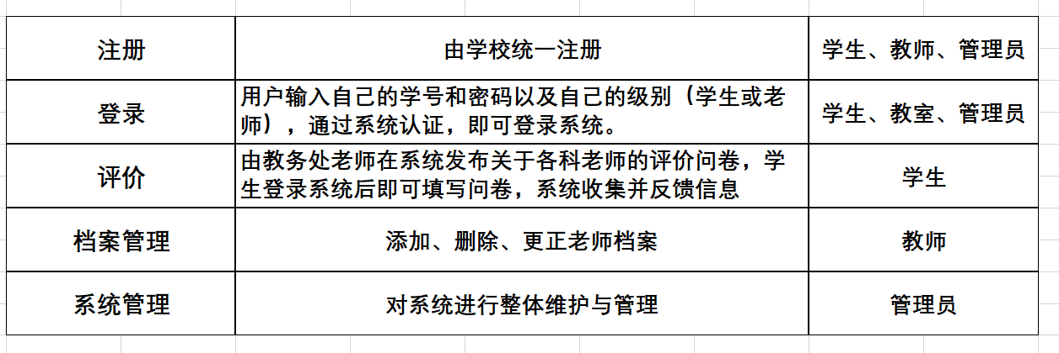
2.1 系统功能总览

下面就对学校教学质量评估系统进行大致的介绍：
这个系统主要是针对教务处以及学生这两大群体，为了提高教学质量而设计的。首先学校会为教师和学生统一注册账号，其次由教务处发布老师的评价问卷，学生登录系统后进行评价，由于学生人数较多，这样一来提高了调查表的整理时间，同时，教务处可以将教师的档案导入系统，对其进行管理，有利于对教师档案进行管理。

角色规划
本《功能规格说明书》的角色规划如下：

- 管理员
- 教务处教师
- 学生

流程规划

1）教务处老师：教务处老师通过账号登录系统（如果忘记账号密码可以验证找回密码），登录后老师可以：
- 查看每门课程评价信息
- 管理教师档案，具体包括新入职教师的档案调入，教师调离撤销档案，以及教师档案修改。
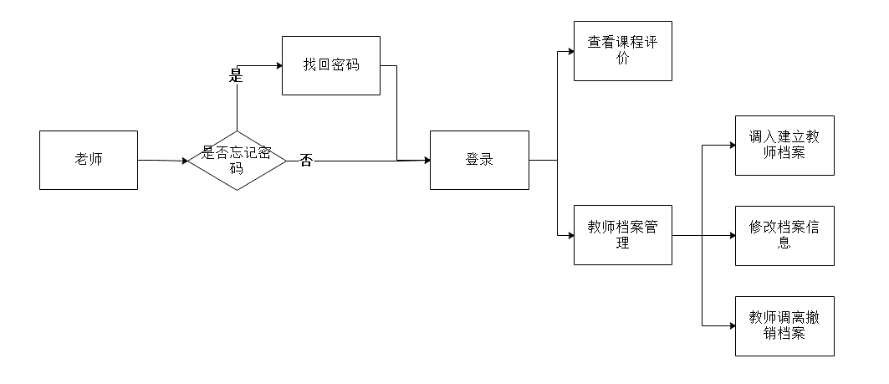

2）学生：学生通过学生账号登录系统（如果忘记账号密码可以验证找回密码），登录系统后学生可以对所学课程进行课程评价。

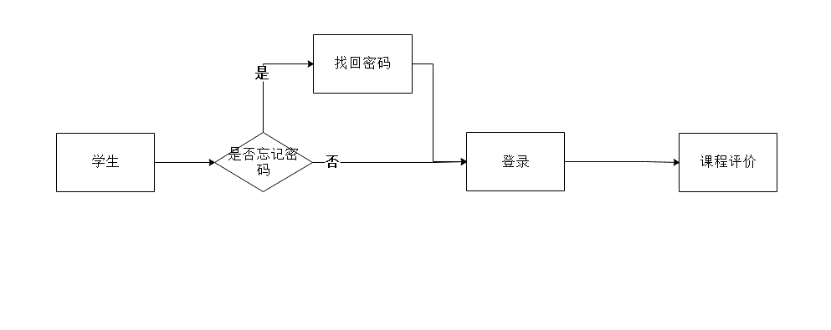

模块概述

注册
用户通过点击注册按钮进入注册界面，输入学号、邮箱以及密码后，系统会发送一份验证邮件到用户填写的邮箱，点击相应链接后即可完成注册。
基本信息：学号、邮箱、密码、电话号码

登录
输入已经注册成功的账号以及密码即可登陆进入教务系统，在登录时需注意登录的账号的身份选项有管理员、老师、学生。

评价
学生账号登录后，在弹出的评价框中选择对每位老师教学的不同方面进行评价，评价内容主要有以下几点：
- 讲课思路和概念清楚，容易听懂;
- 教师上课认真，课堂纪律好;
- 使用现代化的教学手段;
- 批改作业认真，辅导答疑热情;
- 上课不迟到，不提前下课，不随便停课;
- 教材和辅导资料适用，
评价等级有A、B、C、D四个等级，系统最后综合每位同学的评价得出每位老师的最终评价，评价规则为：
- 填表规则：
1：A=5，B=4，C=3，D=2
2：总评分数=各序号得分之和/6
- 汇总规则：
1：每项分数=（全班该项分数总和）/人数
2：总评分数=各序号得分之和/6

教师教学情况调查表如下图所示：
教师教学情况调查表
教师： 课程： 班级：
序号 | 评 价 内 容 | A | B | C | D
1 | 讲课思路和概念清楚，容易听懂
2 | 教师上课认真，课堂纪律好
3 | 使用现代化的教学手段
4 | 批改作业认真，辅导答疑热情
5 | 上课不迟到，不提前下课，不随便停课
6 | 教材和辅导材料适用
7 | 总 评
建议

档案管理
教师账号登录后，可通过选项对自己的档案进行管理，由于普通教师不具有较高权限，故管理权限包括查看、申请编辑修改、申请调离这三个功能。选择查看，可以看到该教师的档案。选择申请编辑修改后，待教务处老师同意可以更新该教师的相关档案信息。选择申请调离后，待教务处老师同意后该老师档案即被删除。教师教学档案如下图所示：

教师教学档案卡
姓 名 |  | 出生日期
学 历 |  | 工作时间
毕业学校
政治面目 |  | 职 称
职称授与时间 |  | 累计授课学时

功能性需求

登录

功能概述
- 用户登录需在已经成功注册的前提下
- 系统应能根据约束条件，自动检验用户输入的合法性、正确性
- 验证码检验

业务数据项
- 用户名为用户对应的学号或教职工号
- 初始密码为用户身份证后6位，或用户修改过后的密码，修改的密码必须为数字和字母的组合，且不超过10位。
- 验证码为图片验证码且每当用户身份验证失败时需要更新验证码
- 用户登录状态只能保留24小时，超过24小时后需要重新登录验证

业务流程
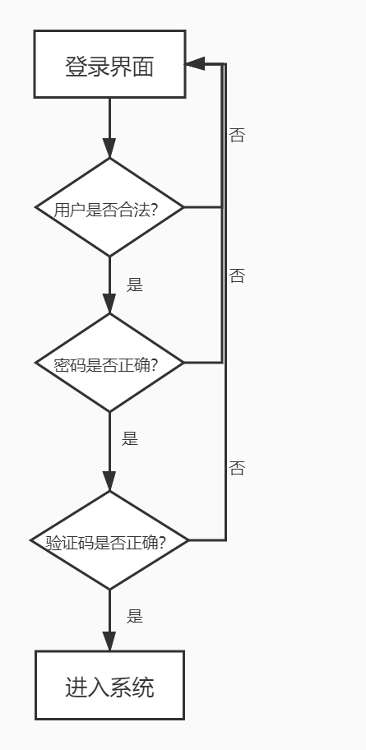

原型图
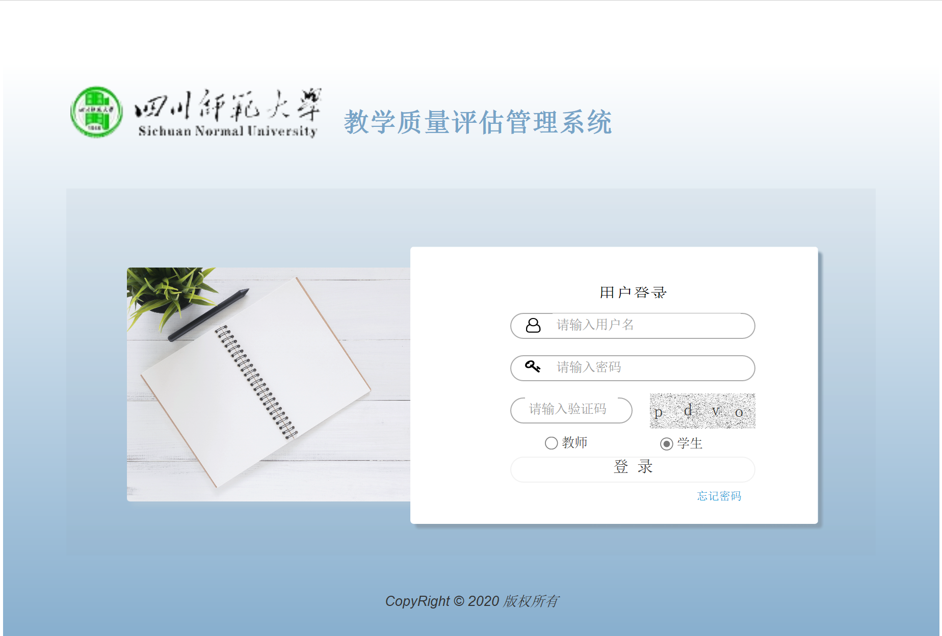
4.1.4.1——界面整体

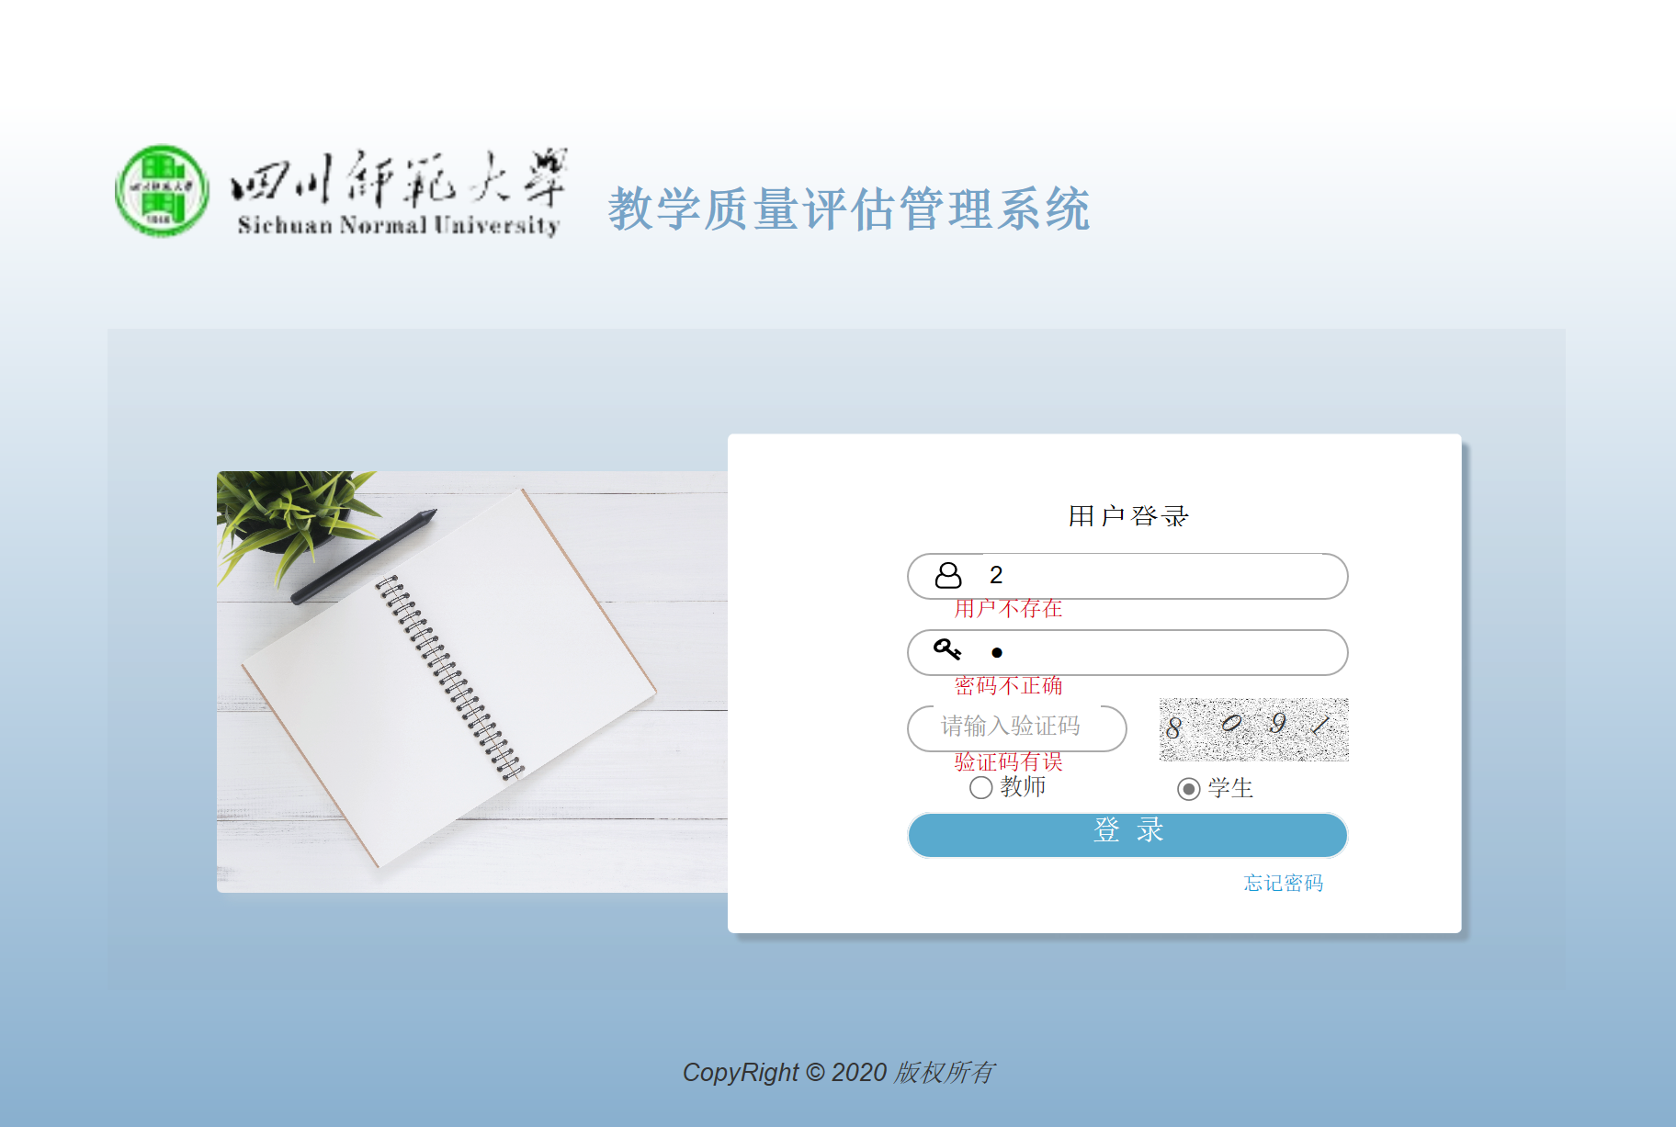
4.1.4.2——用户不存在或密码不正确时提示

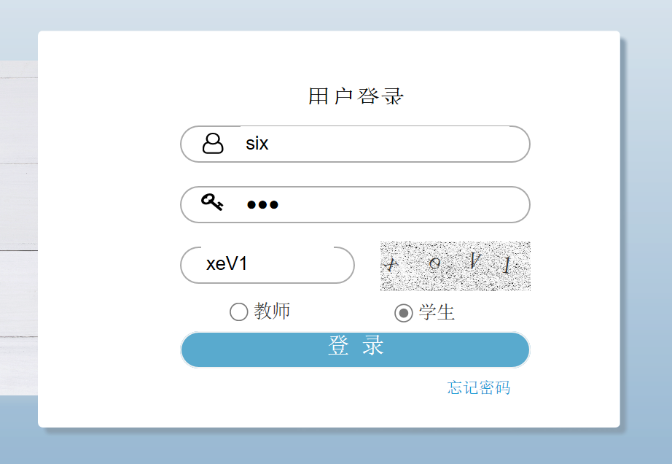
4.1.4.3——点击刷新验证码

操作角色
- 学生
- 老师
- 教务处职工（管理员）

忘记密码

功能概述
当学生、管理员和教务处老师忘记密码时，可以通过找回密码的功能，进行身份确认后可以更改密码。更换成新密码时，需要填写学号、身份证号、新密码和确认密码，学号和身份证号用于验证身份信息。

业务数据项
1）密码的长度必须大于等于6且小于10。
2）密码必须由字母、数字构成。
- 新密码和确认密码必须一样。
- 只有学号和身份证号与本人匹配才可以更改密码。
6）只有新密码符合规范要求才可以更改成功。

业务流程
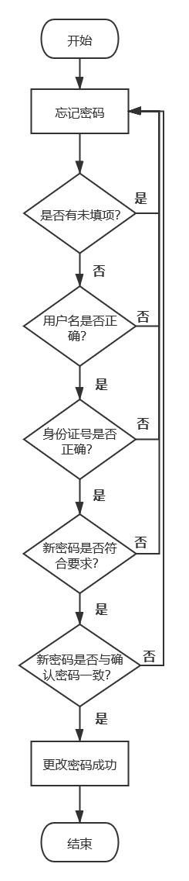

原型图
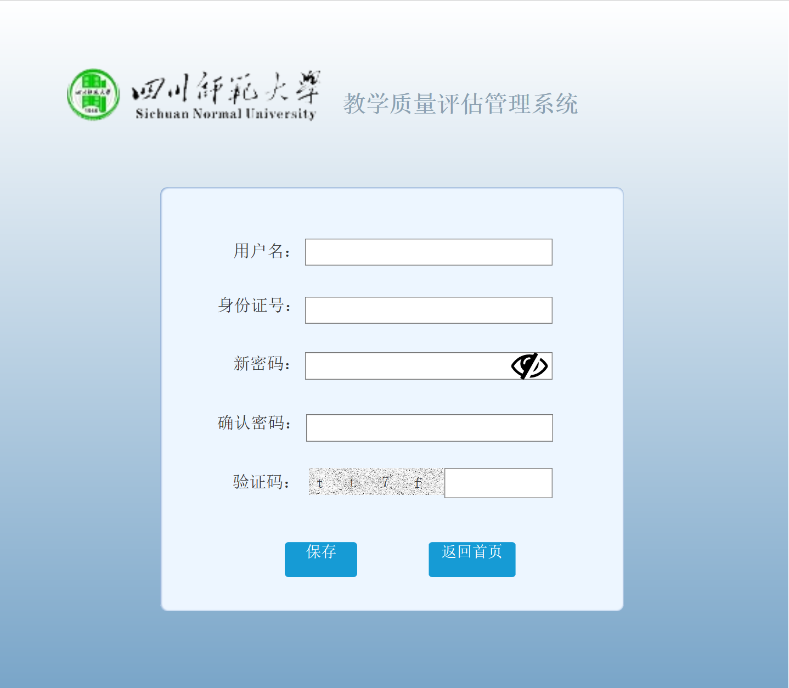
4.2.4.1——界面整体


4.2.4.2——提示输入学号或职工号


4.2.4.3——提示输入正确的身份证号

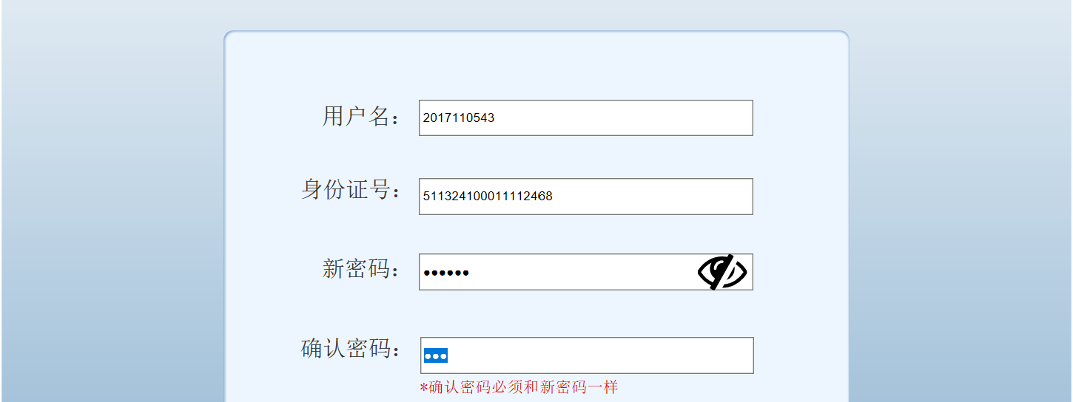
4.2.4.4——两次密码需一致

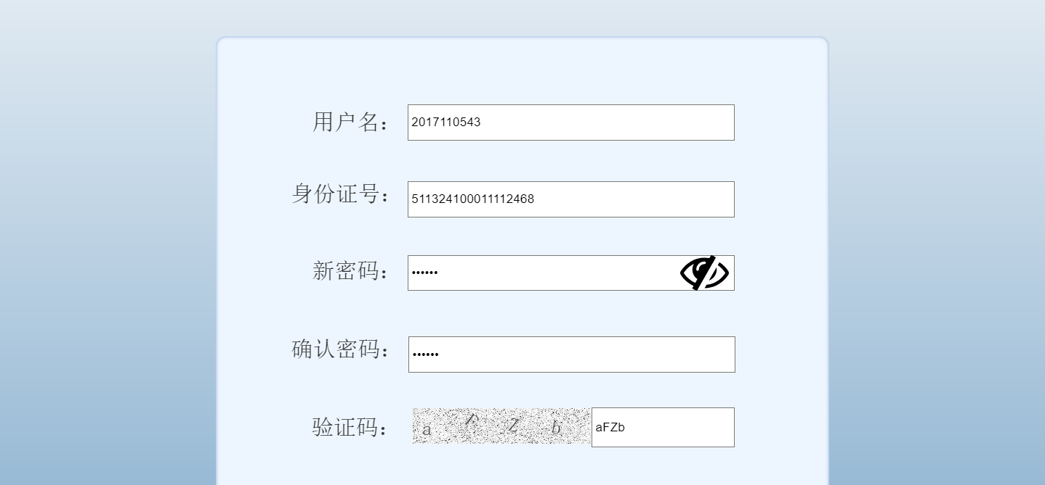
4.2.4.5——输入正确的验证码

操作角色
- 学生
- 教务处老师
- 管理员。

评价

功能概述
1）当学生登录之后，在学生评价栏中会列出相应的选课信息及其任课教师，学生可以选择教师对其填写评价。

2）评价内容有六项，每项分别给出A、B、C、D四个评价等级，不允许出现未填写选项，学生填写完成后提交，系统将返回学生评价栏。每个学生对每个教师只能评价一次，若已经对教师进行了评价，那么会提示不能多次评价。

业务数据项
评价等级的选项不能有空

业务流程
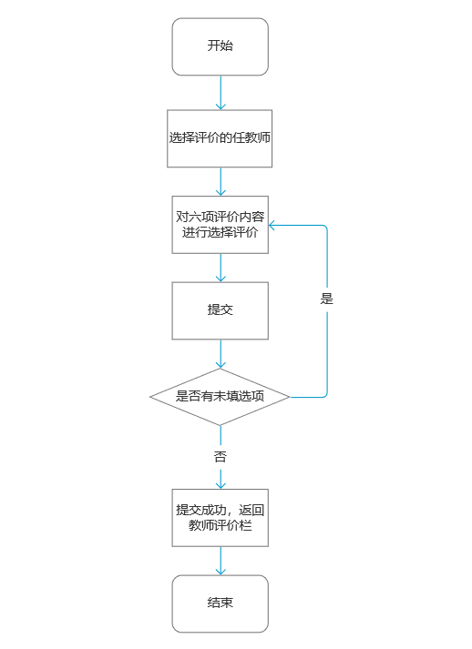

原型图
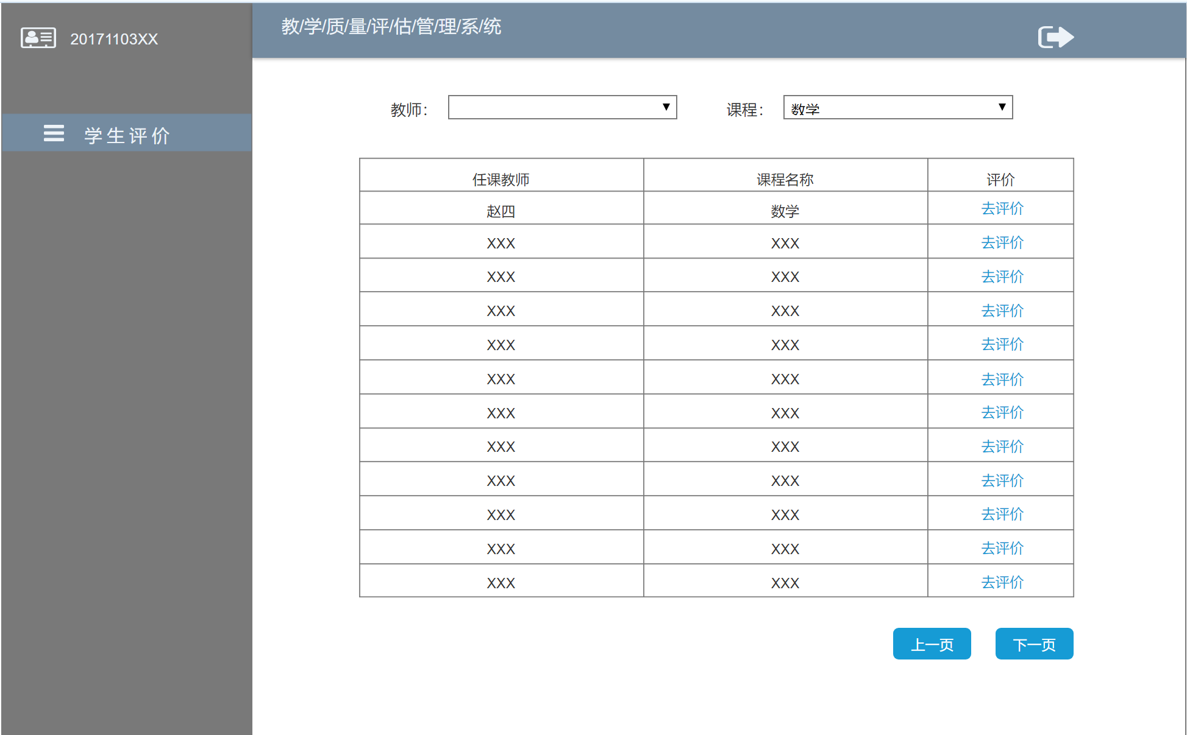
4.3.4.1——界面整体

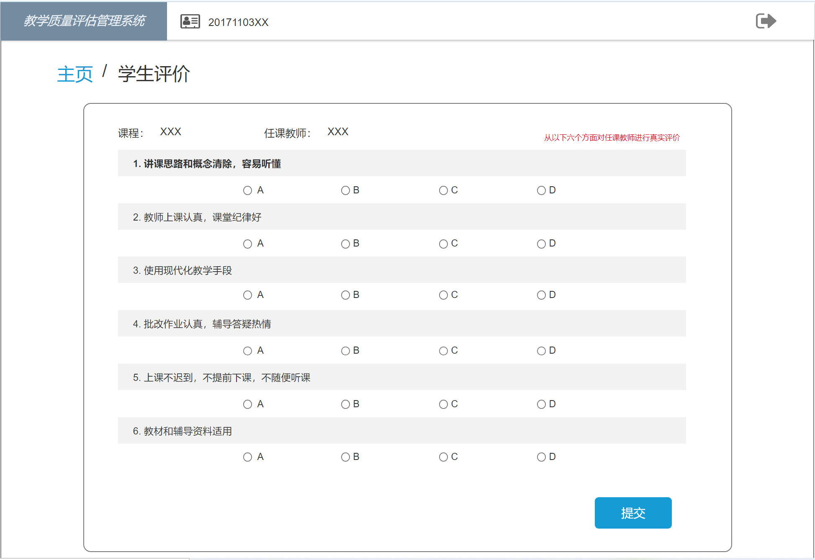
4.3.4.1——评价详情页

操作角色
学生

增加档案

功能概述
管理员可以通过添加档案的功能为新调入的老师在系统里建立档案信息，教师档案信息包括姓名、性别、出生日期、学历、工作时间、毕业院校、政治面目、职称、职称授予时间和累计授课学时。

业务数据项
- 出生日期、工作时间、职称授予时间格式必须为 YYYY-MM-DD。
- 累计授课学时必须为大于等于0的整数。
- 学历必须为研究生、本科、大专、中专、其他。
- 职称必须为教授、副教授、讲师、助教、其他。
- 性别必须为男、女。
- 添加的信息必须满足相关规范要求。
- 添加的档案不能修改（特殊情况除外）。

业务流程
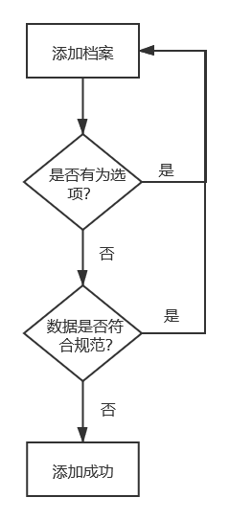

原型图
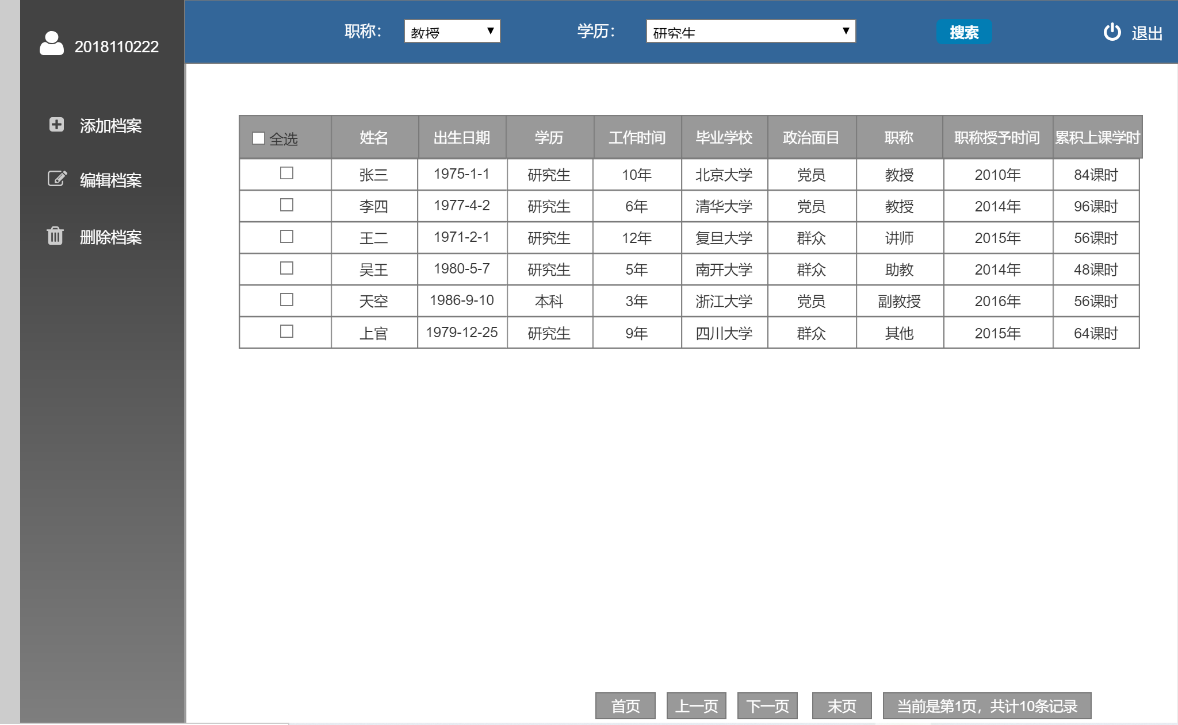
4.4.4.1——界面整体

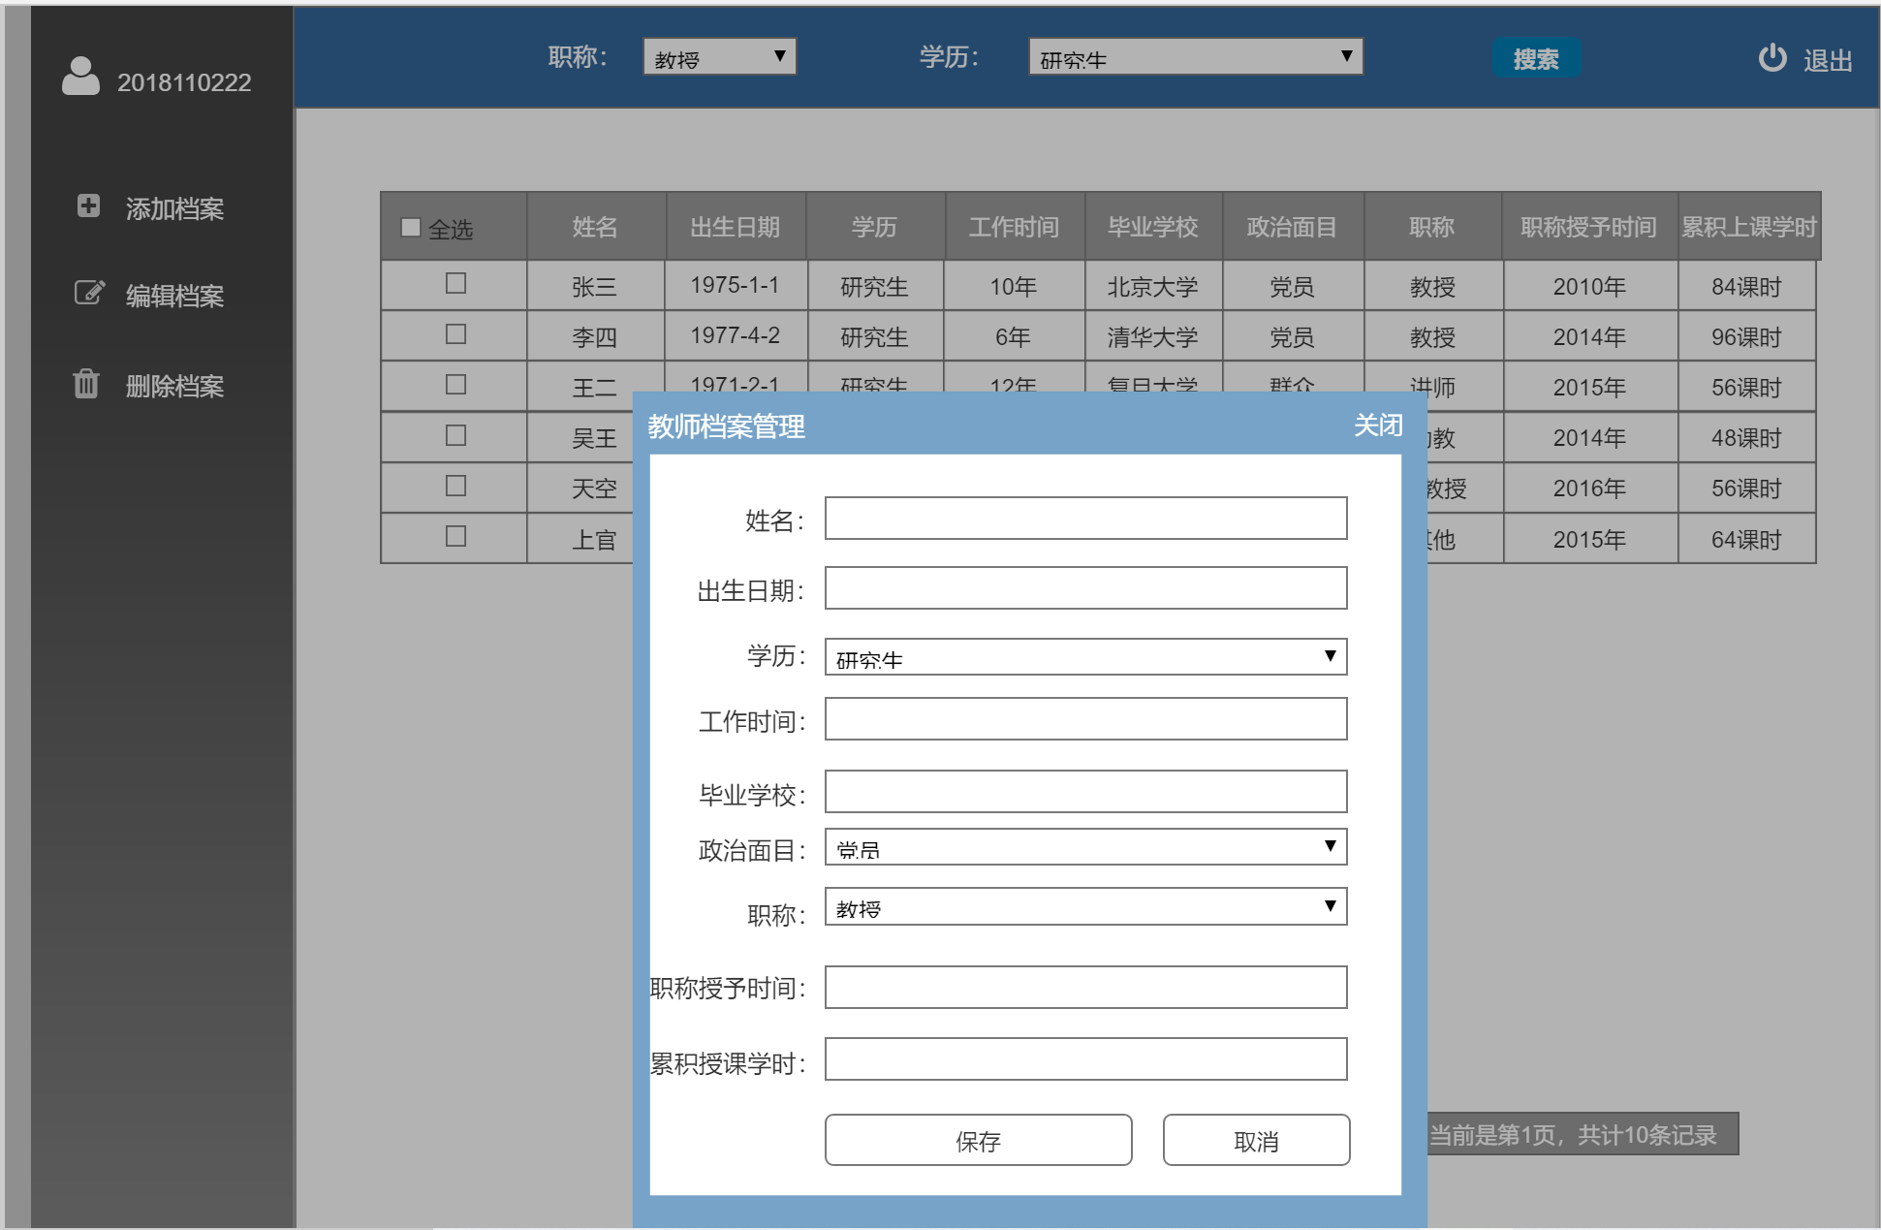
4.4.4.2——点击添加档案

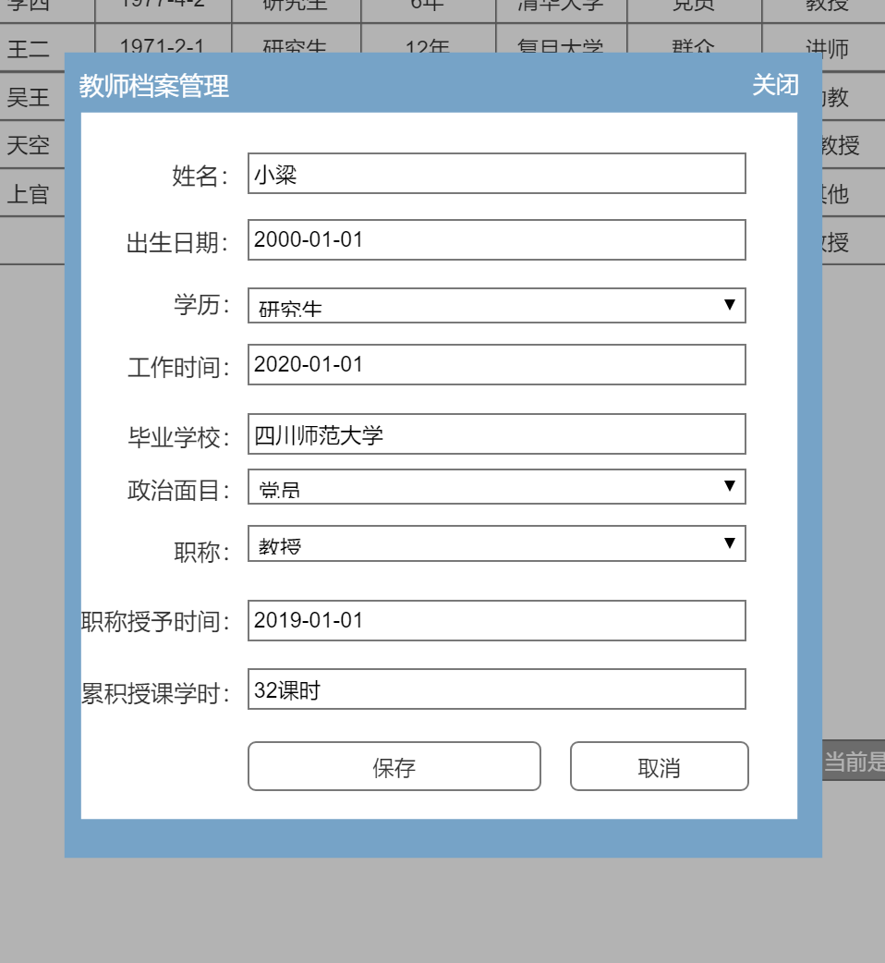
4.4.4.3——输入档案信息

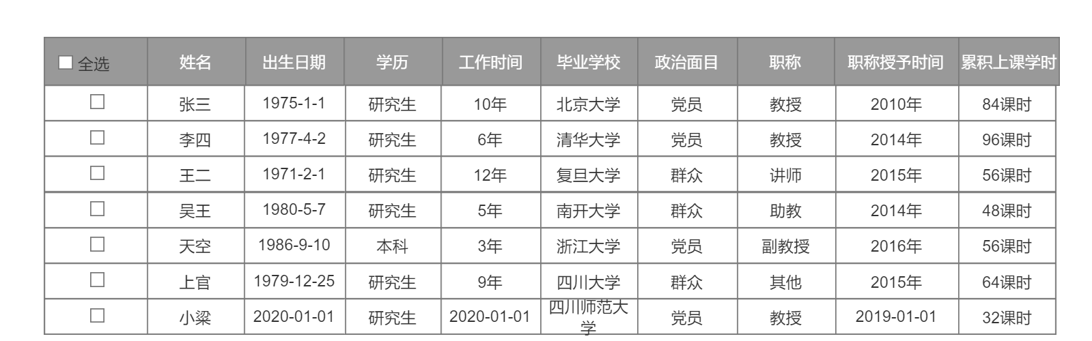
4.4.4.4——档案信息添加成功

操作角色
教务处老师

修改档案

功能概述
教师档案修改功能实现对教师档案信息的修改，当教务处老师输入正确的验证信息后，即可对老师们的信息进行修改，实现老师档案信息的更新。

业务数据项
1）所有数据不能为空值。
2）姓名必须由10个字符以内的汉字组成，不能包含其他字符。
3）学历必须为：研究生、本科、大专、中专、其他。
4）职称必须为：教授、副教授、讲师、助教、其他。
5）性别必须为：男、女。
6）政治面目必须为：党员、团员、群众、其他。
7）累计学时数逐学期累加且为大于等于0的整数。
8）出生日期、工作时间、职称授予时间格式必须为YYYY-MM-DD。
9）验证邮箱格式必须为标准邮箱格式。

业务流程
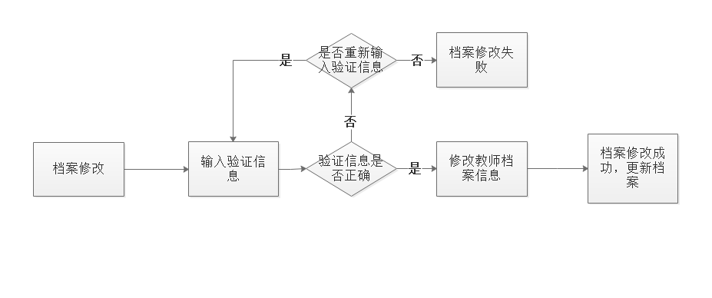

原型图
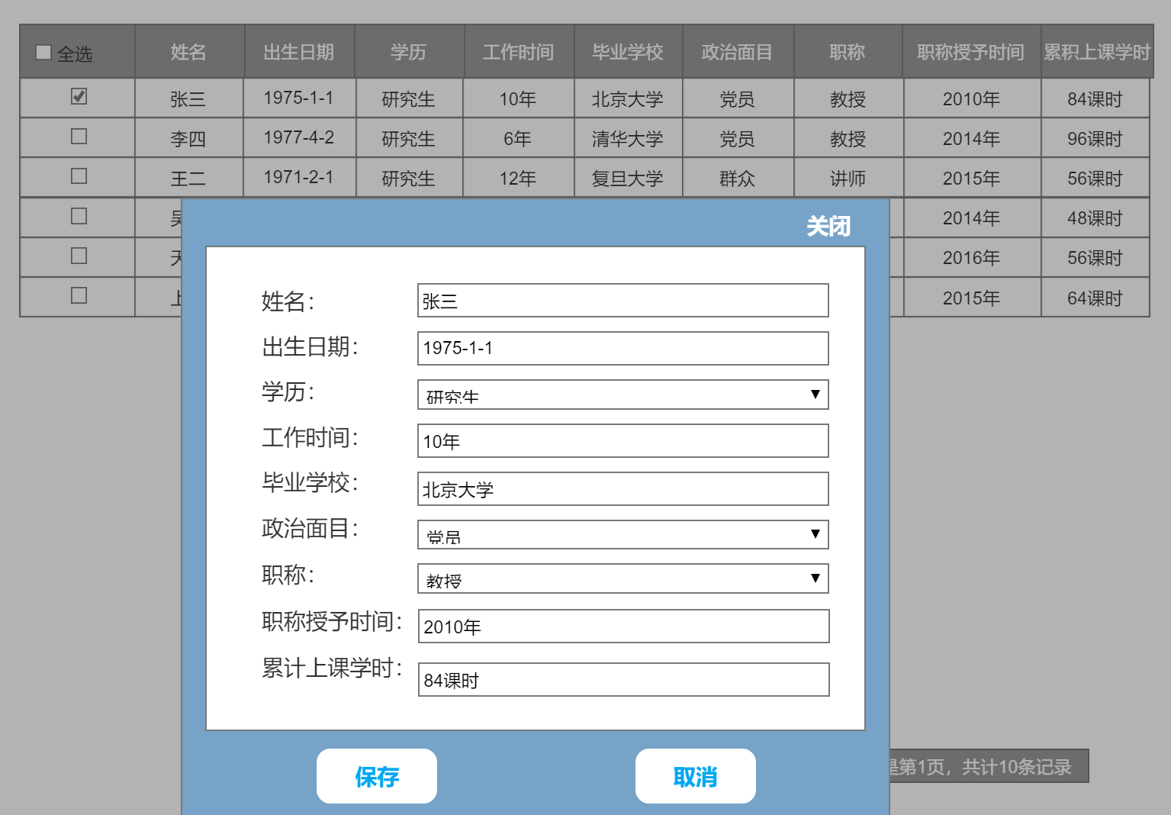
4.5.4.1——选中要修改档案的教师

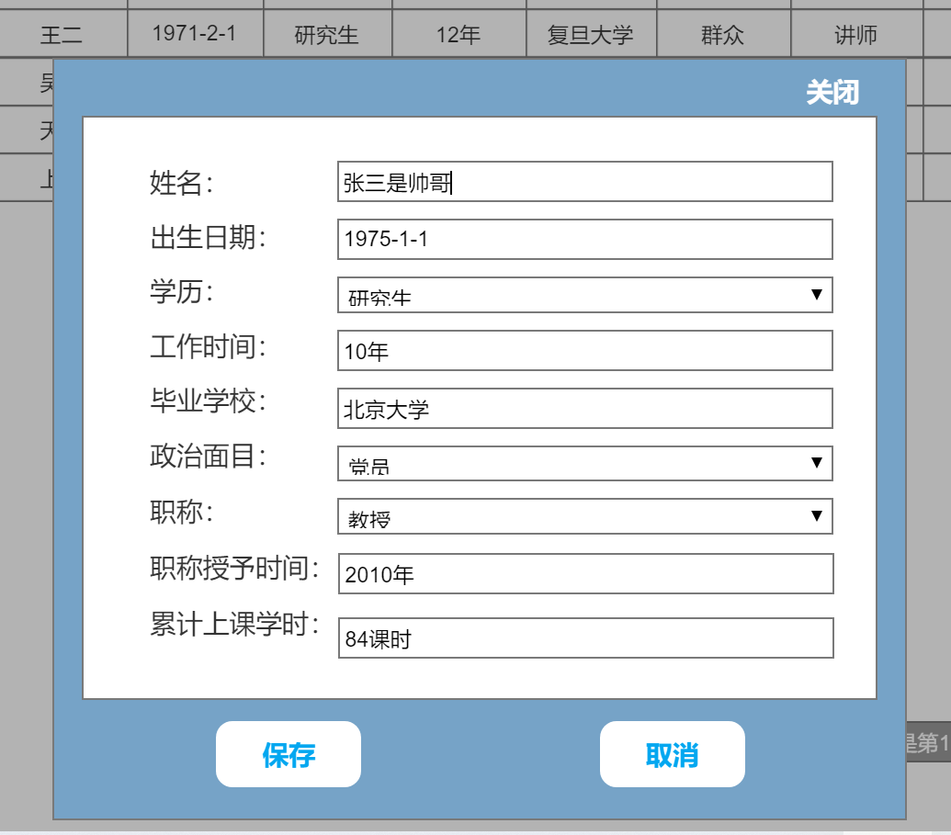
4.5.4.2——修改档案信息

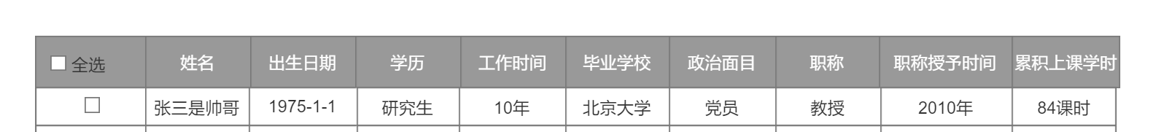
4.5.4.3——修改档案信息成功

操作角色
教务处老师

删除档案

功能概述
在普通教师申请调离后，教务处老师可以查看该老师的申请记录，并且可以对该老师的档案进行删除，表明该名老师已经调离。

业务数据项
数据库中申请调离的老师的申请数据、数据库中的申请调离老师的档案数据

业务流程
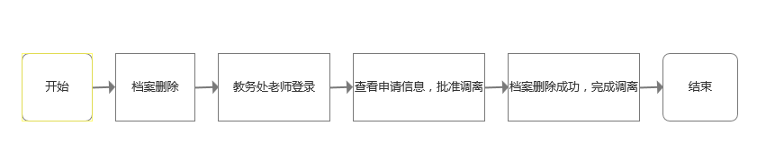

原型图

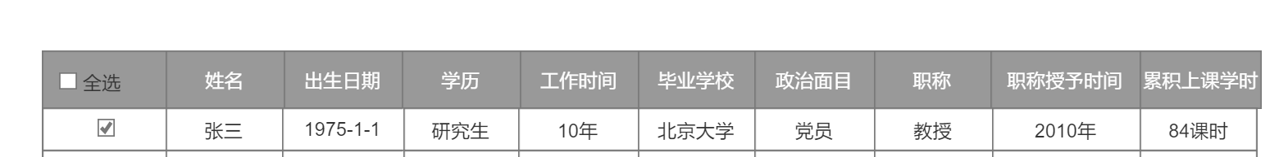
4.6.4.1——选中要删除教师的档案

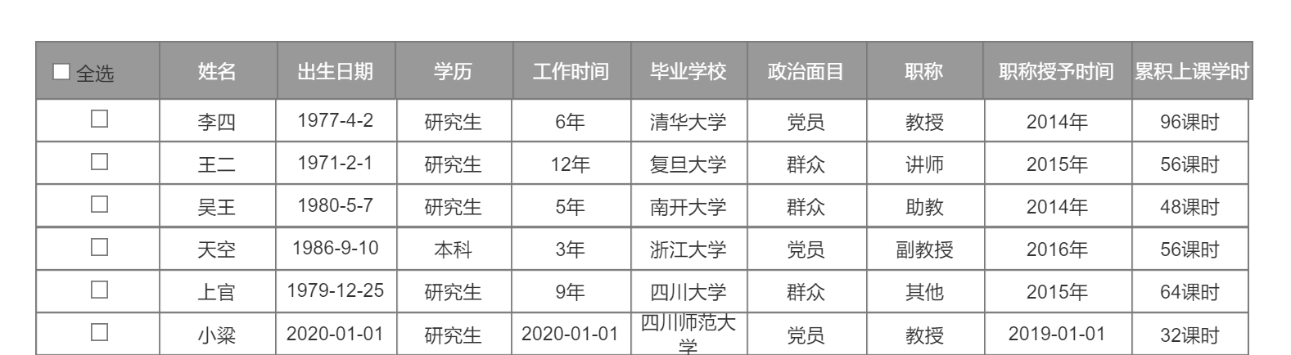
4.6.4.2——删除成功

操作角色
教务处老师

查找档案

功能概述
教务处老师可以通过筛选学院、入学年份来查看指定教师的档案，对其进行操作。

业务数据项
从列表项出选择指定的数据进行筛选，后台根据用户的选择进行筛选，筛选出符合条件的数据呈现给用户。

业务流程
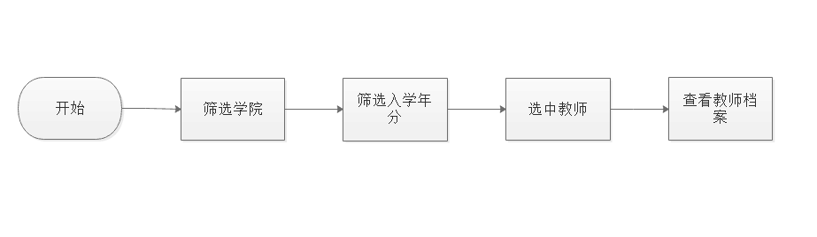

原型图
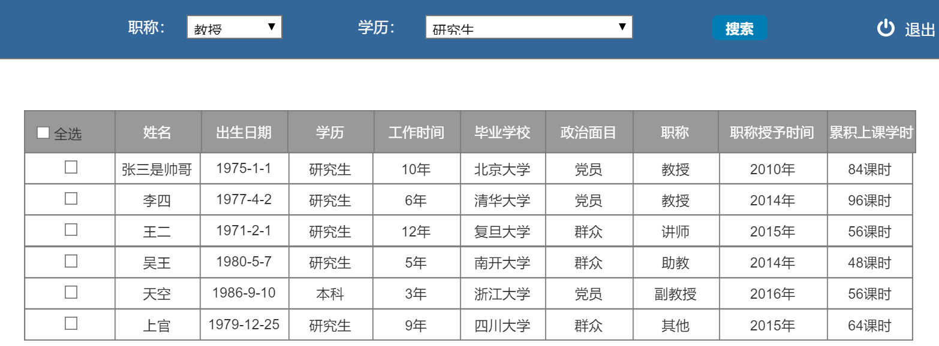
4.7.4.1——确定筛选条件

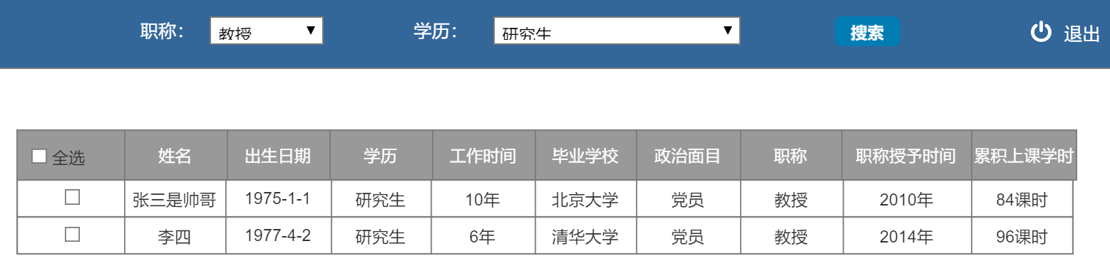
4.7.4.2——筛选成功

操作角色
教务处老师

系统的管理及维护

功能概述
1）保证系统数据的准确性和完整性，及时更新和维护数据。
2）对于系统要做出及时的更新、升级，保障系统的正常运行，不定期的检查，发生故障及时解决，确保系统的正常运行。
3）做好系统运行情况的总结情况，提出改进系统管理、操作、维护的需求报告及改进意见。

业务数据项
数据独立性包括数据的物理独立性和数据的逻辑独立性。
1）物理独立性是指用户的应用程序与存储在磁盘上的数据库中数 据是相互独立的。
2） 逻辑独立性是指用户的应用程序与数据库的逻辑结构是相互独立的，即，当数据的逻辑结构改变时，用户程序也可以不变。
数据与程序的独立，把数据的定义从程序中分离出去，加上数据的存取又由DBMS负责，从而简化了应用程序的编制，大大减少了应用程序的维护和修改。

操作角色
管理员

性能需求

一般性需求
教学质量评估管理代替教务处人工完成教学质量评估，对这个庞大的教师团队、学生团体、班级课程进行统一的规划管理，学生通过教学质量评估管理系统对选课的教师进行线上评估，系统能更好的统计管理。

可用性需求
- 易用性：界面清楚简单，易理解，易操作。
- 可控性：身份识别方面，我们设定了学生与老师和管理员三种权限，可 以有效控制相应权限的访问资格，防止或限制非法访问。
- 可操作性：系统能够在有限的时间内对合法用户的请求进行响应：基本操作响应时间小于1秒，简单查询响应时间小于1秒，复杂和组合查询响应时间小于3秒。

安全性需求
- 在登录时，对输入框进行了防SQL注入攻击的处理，同时，登录后，按照学生、普通教师、教务处教师、管理员等不同角色，分别使其具有不同的权限，防止其查看超出权限的后台数据。

- 传输的数据都采用高强度的加密算法加密 (DES)，使得数据即使泄漏、被截获后，也无法识别相关的数据内容，确保数据安全。对于客户端与服务器交互的数据，使用安全套接子层 (SSL 加密传输主要是针对 WEB的数据传输，基于重要信息的传输安全考虑而设计的) 进行信息交换，并在客户移动终端和服务器之间重要的信息的交换。

兼容性需求
- 操作系统兼容性测试
学校质量管理系统应在Windows,MAC OS,Linux等上测试运行，并确保在各个操作系统，特别是windows下正常运行。用户使用操作系统的类型，直接决定了我们操作系统平台兼容性测试的操作系统数量，进行操作系统平台的兼容性测试 的主要目的就是保证我们的待测试项目在该操作系统平台下能正常使用。我们应当针对当前主流操作系统版本进行兼容性测试，在确保主流操作系统版本兼容性测试的前提 下，在对非主流操作系统版本进行测试，尽量保证项目的操作系统的兼容性测试的完整性。
- 浏览器兼容性测试
浏览器是WEB系统中对核心的组成构建，来及不同厂家的浏览器对javascript,ActiveX或不同的HTML规格有不同的支持，即使是同一厂家的浏览器也存在不同的版本的问题。不同的浏览器对安全性和JAVA的设置也不一样。
目前最为常用的浏览器为：IE6,IE7,IE8,IE9,Firefox,Chrome,这些浏览器同样存在各个版本的问题，这个对于Web系统来说是一个相当大的挑战。
我们必须针对当前的主流浏览器（含版本），在确保主流浏览器的兼容性测试通过的前提下，在对非 主流浏览器（含版本）进行测试，尽量保证项目的浏览器的兼容性测试的完整性。
- 分辨率兼容性测试
分辨率的测试是为了页面的版式在不同的分辨率模式下能正常显示，字符符合要求而进行的测试。我们建议学校教学质量系统的分辨率为：1024*768，800*600。测试必须保证分辨率测试通过，在完成主流分辨率的兼容性测试的前提下，尽可能进行一些非主流分辨率的兼容性测试，在一定程度上保证大部分。

扩展性需求
随着时间的变化，对于系统的处理能力要求不是一成不变的，随着需求的不变变化，系统相应的功能也要发生变化。系统的设计必须在满足当下需求的同时，对今后的需求进行有效的评估，使系统在未来需要进行扩展或者改变的时候可以灵活地增、减功能模块。

设计约束

标准约束
- 代码逻辑清晰
- 可读性、可测试性、可维护性
- 接口和API要向下兼容：服务一直连续，用户一直可用
- 做到无状态，灵活扩容升级
- API接口的幂等，重试操作一致
- GB/T 16260-2006 信息技术 软件产品评价质量特性及其使用指南
- GB/T 17544-1998 信息技术 软件包 质量要求和测试
- GB/T 18905-2002 软件工程产品评价

硬件约束
系统服务器硬件尽量使用节能的品牌。

软件限制
- 编程工具：要求系统采用流行的 B/S 模式，编程工具需要采用当前主流 开发工具，选择三方开发组件必须确保连续服务。
- 支持软件：本系统数据库选择 Oracle,应用服务中间件：Weblogic。

维护服务
系统维护：网站服务器、邮件服务器、系统程序及安全性维护。网站遇突发事件紧急恢复，木马病毒清除。

技术约束
前端使用css、javascript、jquery等，数据可视化主要用echarts实现，后台使用当前主流的一些技术，数据库使用mysql。

